Sử dụng DB: SOF203_video

Dựng giao diện như sau :

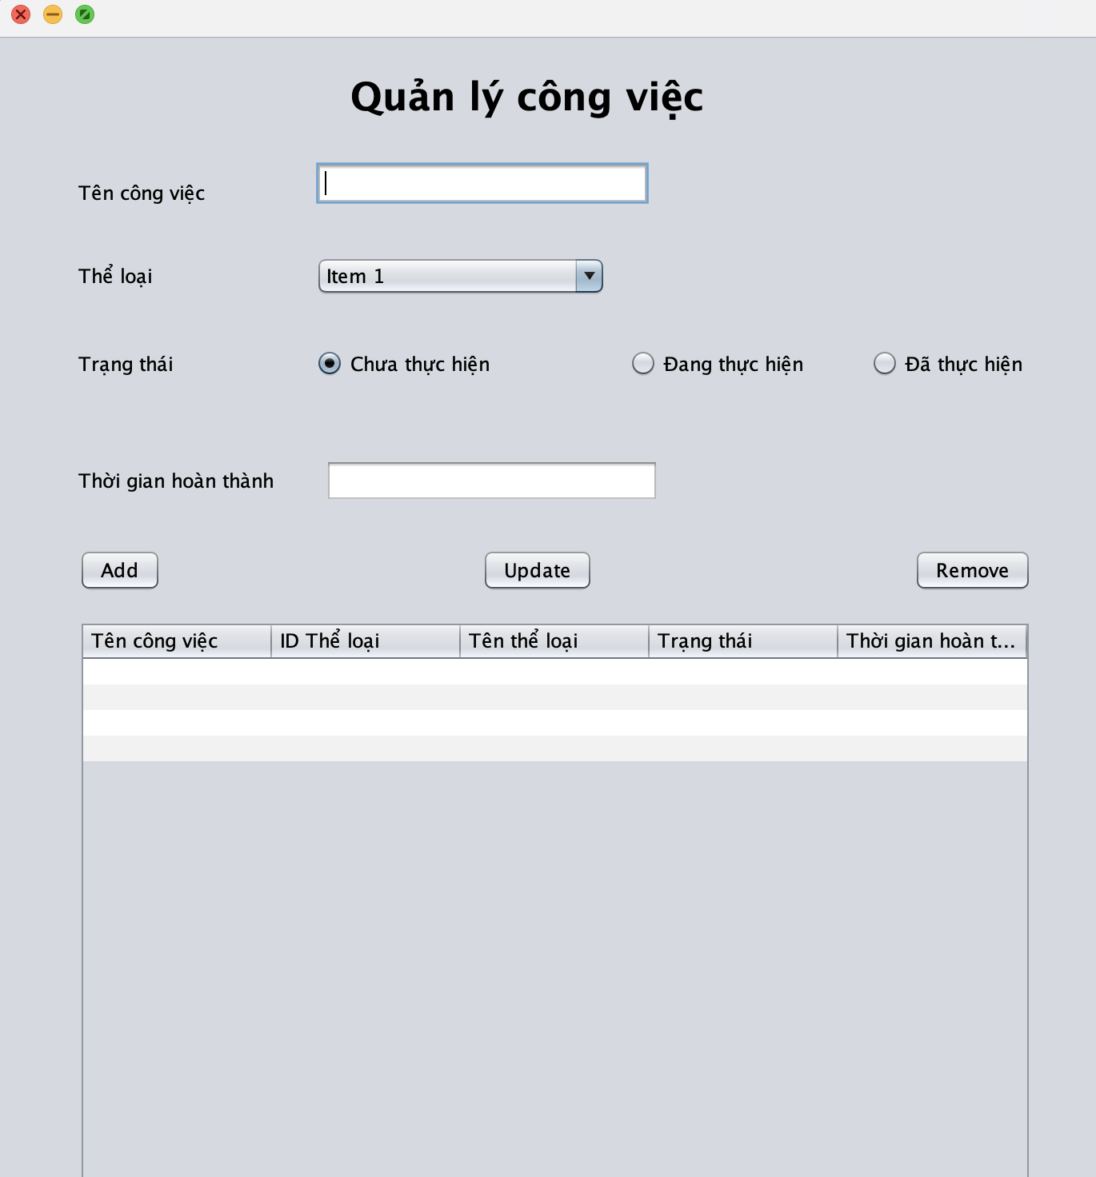

Thực hiện các chức năng :

Combobox hiển thị các ID của thể loại

Thêm: Thêm dữ liệu vào table và đữ liệu được insert vào DB

Xoá: Xoá dòng đang chọn trên table và trong DB

Sửa: Chọn dòng cần sửa và cập nhập dữ liệu của dòng cần sửa vào table và DB